**负载预测模块**

## 接口

1. 获得所有在线服务的接口

接口功能：从Mysql数据库中查询出混部系统中所有的在线服务的列表．

URL:http://hostname:port/service/getServiceList.

支持格式:json

HTTP请求方式：POST

请求参数：无

返回字段：

|  |  |  |
| --- | --- | --- |
| 返回字段 | 字段类型 | 说明 |
| serviceList | Json字符串 | “”表示为没有一个service |

1. 获得所有节点的接口

接口功能：从Mysql数据库中查询出混部系统中所有正在运行的节点．

URL:http://hostname:port/node/getNodeList.

支持格式:json

HTTP请求方式：POST

请求参数：无

返回字段：

|  |  |  |
| --- | --- | --- |
| 返回字段 | 字段类型 | 说明 |
| nodeList | Json字符串 | “”表示为没有一个node |

1. 获得某个在线服务的某个指标在某段时间段的值

接口功能：从es数据库中查询出某个在线服务的某个指标在某个时间段的值．

URL:http://hostname:port/service/getServiceIndex.

支持格式:json

HTTP请求方式：POST

请求参数：

|  |  |  |  |
| --- | --- | --- | --- |
| 参数 | 必选 | 类型 | 说明 |
| namespace | true | string | 服务所在的命名空间 |
| serviceName | true | string | 服务名 |
| esIndex | true | string | 数据所在的index |
| esType | true | string | 数据所属的type |
| indexName | true | string | 指标名 |
| startTime | true | string | 所需数据的最好时间 |
| endTime | true | string | 所需数据的最晚时间 |

返回字段：

|  |  |  |
| --- | --- | --- |
| 返回字段 | 字段类型 | 说明 |
| indexTimeSeries | Json字符串 | “”表示还没有数据 |

1. 写入在线服务的预测数据接口

接口功能：将在线服务的预测结果写入es中

URL:http://hostname:port/service/forecastSave.

支持格式:json

HTTP请求方式：POST

请求参数：

|  |  |  |  |
| --- | --- | --- | --- |
| 参数 | 必选 | 类型 | 说明 |
| namespace | true | string | 服务所在的命名空间 |
| serviceName | true | string | 服务名 |
| esIndex | true | string | 数据所在的index |
| esType | true | string | 数据所属的type |
| indexName | true | string | 指标名 |
| indexTimeSeries | true | string | 需要存入的数据，json字符串 |

返回字段：

|  |  |  |
| --- | --- | --- |
| 返回字段 | 字段类型 | 说明 |
| isSucceed | boolean | 返回是否写入成功 |

1. 写入节点的预测数据接口

接口功能：将节点的预测结果写入es中

URL:http://hostname:port/node/forecastSave.

支持格式:json

HTTP请求方式：POST

请求参数：

|  |  |  |  |
| --- | --- | --- | --- |
| 参数 | 必选 | 类型 | 说明 |
| hostname | true | string | 节点名称 |
| hostIp | true | string | 节点IP |
| esIndex | true | string | 数据所在的index |
| esType | true | string | 数据所属的type |
| indexName | true | string | 指标名 |
| indexTimeSeries | true | string | 需要存入的数据，json字符串 |

返回字段：

|  |  |  |
| --- | --- | --- |
| 返回字段 | 字段类型 | 说明 |
| isSucceed | boolean | 返回是否写入成功 |

1. 记录在线服务的某个指标的预测模型

接口功能：将在线服务的某个指标的预测模型以及模型的参数记录到Mysql中．

URL:http://hostname:port/service/saveForecastModel.

支持格式:json

HTTP请求方式：POST

请求参数：

|  |  |  |  |
| --- | --- | --- | --- |
| 参数 | 必选 | 类型 | 说明 |
| namespace | true | string | 服务所在的命名空间 |
| serviceName | true | string | 服务名 |
| indexName | true | string | 指标名 |
| forecastModel | true | string | 预测模型 |
| modelParams | true | string | 模型参数 |

返回字段：

|  |  |  |
| --- | --- | --- |
| 返回字段 | 字段类型 | 说明 |
| isSucceed | boolean | 返回是否写入成功 |

1. 记录节点的某个指标的预测模型

接口功能：将在线服务的某个指标的预测模型以及模型的参数记录到Mysql中．

URL:http://hostname:port/node/saveForecastModel.

支持格式:json

HTTP请求方式：POST

请求参数：

|  |  |  |  |
| --- | --- | --- | --- |
| 参数 | 必选 | 类型 | 说明 |
| hostname | true | string | 节点名称 |
| hostIp | true | string | 节点IP |
| indexName | true | string | 指标名 |
| forecastModel | true | string | 预测模型 |
| modelParams | true | string | 模型参数 |

返回字段：

|  |  |  |
| --- | --- | --- |
| 返回字段 | 字段类型 | 说明 |
| isSucceed | boolean | 返回是否写入成功 |

## **内部功能点**

1. 定时任务

功能点说明：该功能点就是根据配置文件设定的时间间隔，定期的执行预测任务．

1. 获取需要预测的对象

功能点说明：该功能点主要是调用api获得所有的在线服务以及所有正在运行的节点，返回结果是json字符串，通过json工具将其装换为ForecastService对象列表和ForecastNode列表．

1. 获取预测指标的历史数据

功能点说明:该功能点主要是对ForecastService对象列表和ForecastNode列表中的每一个对象，调用API获取7天的历史数据，返回值为json字符串，通过json工具将其装换为DataSet 对象．

1. 确定预测模型

功能点说明:该功能点主要是对于需要预测的对象，通过对象的forecastingModel属性判断其是否已经确定了预测模型，如果该字段不为空，则将该字段解析为对应的模型，并通过modelParams字段解析出该模型的参数．如果该字段不为空，则调用Forecaster.getBestForecast(DataSet dataset)确定最适合该指标的预测方法．并调用API将其记录到数据库中．

1. 预测

功能点说明:该功能点主要是调用forecast(DataSet dataset)函数进行预测.

1. 存储预测结果

功能点说明:该功能点主要是将预测结果存储到Es中，预测结果是一个DataSet,将其装换为json字符串，并调用API将其存储到Es中．

## **流程图**

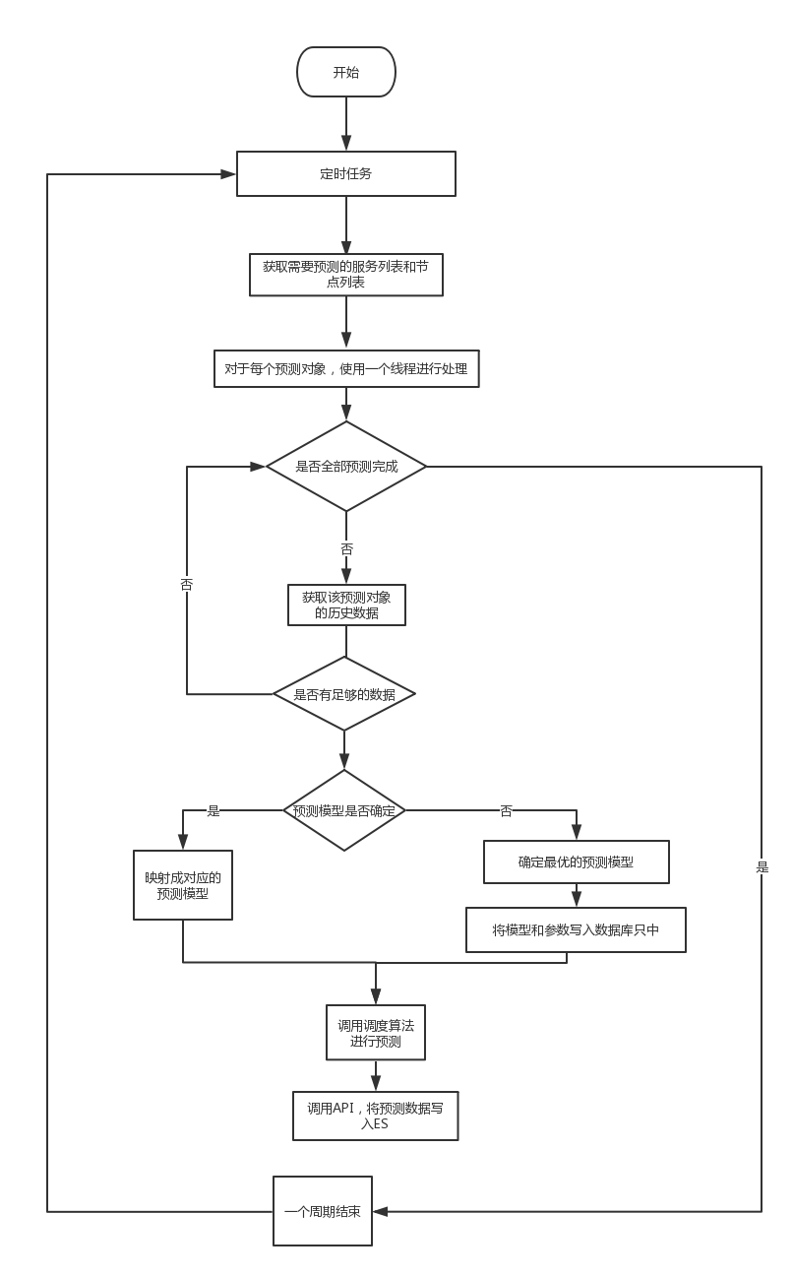

## **类图**

